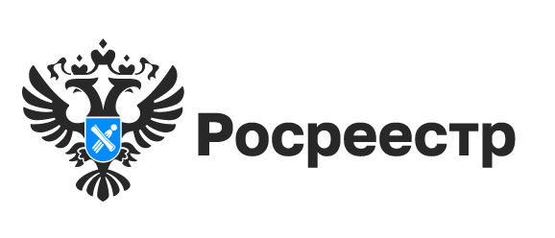

Росреестр провёл Всероссийскую неделю консультаций ко Дню защиты детей
С 30 мая по 6 июня Росреестром проведена Всероссийская неделя правовой помощи детям. Команда Росреестра организовала очные консультации и работу «горячих» линий по оказанию правовой помощи в сфере земли и недвижимости для несовершеннолетних.
Специалисты Управления Росреестра по Новосибирской области проконсультировали почти 200 жителей региона. Очные консультации проходили в Новосибирске, Бердске и Искитиме, также каждый желающий мог обратиться по телефону «горячей» линии.
К Всероссийской неделе правовой помощи детям Росреестром были разработаны информационные материалы, разъясняющие особенности сделок с недвижимостью с участием детей, которые были распространены в МФЦ и детских учреждениях.
Защита прав граждан, в том числе несовершеннолетних – в приоритете нашего ведомства, новосибирский Росреестр продолжает помогать людям, проконсультироваться по вопросам получения государственных услуг Росреестра можно, позвонив по телефонам, указанным на официальном сайте ведомства, а также написав в сообществе Вконтакте.

Материал подготовлен Управлением Росреестра
по Новосибирской области

Об Управлении Росреестра по Новосибирской области

Управление Федеральной службы государственной регистрации, кадастра и картографии по Новосибирской области (Управление Росреестра по Новосибирской области) является территориальным органом федерального органа исполнительной власти, осуществляющим функции по государственной регистрации прав на недвижимое имущество и сделок с ним, государственному кадастровому учету недвижимого имущества, по оказанию государственных услуг в сфере осуществления государственной регистрации прав на недвижимое имущество и государственного кадастрового учета недвижимого имущества, землеустройства, государственного мониторинга земель, а также функции по государственной кадастровой оценке, федеральному государственному надзору в области геодезии и картографии, государственному земельному надзору, надзору за деятельностью саморегулируемых организаций оценщиков, контролю деятельности саморегулируемых организаций арбитражных управляющих. Руководителем Управления Росреестра по Новосибирской области является Светлана Евгеньевна Рягузова.

Контакты для СМИ:
Управление Росреестра по Новосибирской области
630091, г.Новосибирск, ул.Державина, д. 28
Электронная почта:
oko@54upr.rosreestr.ru
54_upr@rosreestr.ru
Сайт: Росреестр
Мы в ВКонтакте: Управление Росреестра по Новосибирской области
ЯндексДзен
Телеграм

